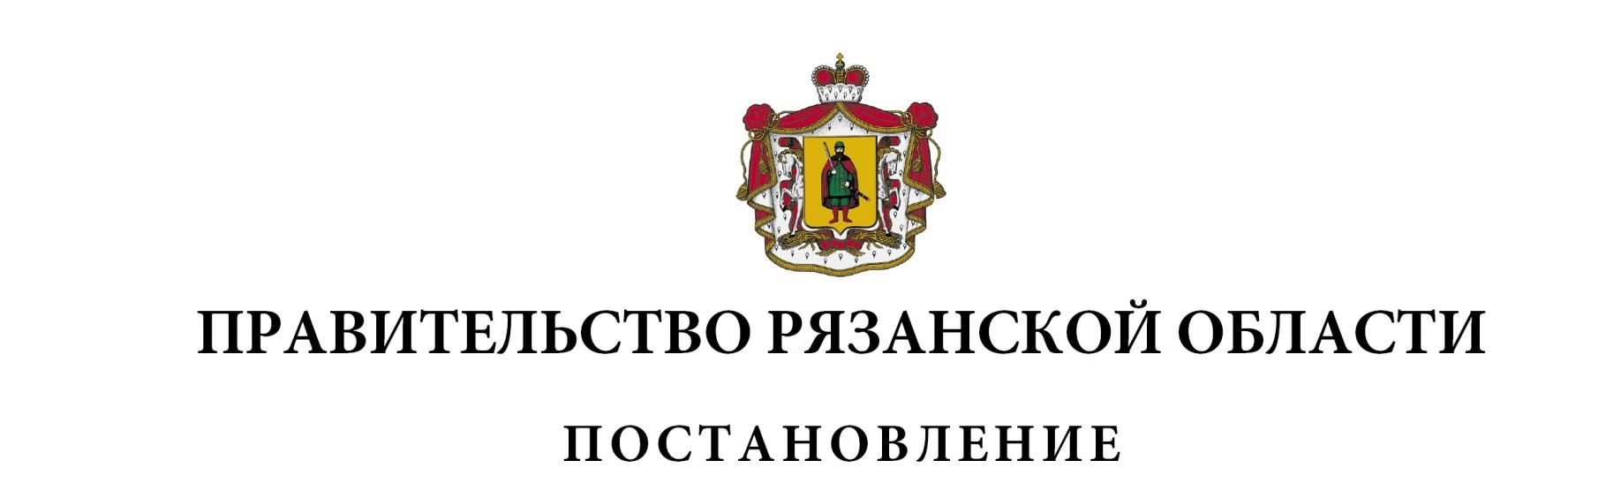
от 15 августа 2023 г. № 311

Об утверждении нормативов минимальной
обеспеченности населения площадью торговых
объектов на территории Рязанской области
В соответствии с пунктом 3 статьи 19 Федерального закона
от 28 декабря 2009 года № 381-ФЗ «Об основах государственного регулирования торговой деятельности в Российской Федерации», постановлением Правительства Российской Федерации от 05 мая 2023 г.
№ 704 «Об утверждении Правил установления субъектами Российской Федерации нормативов минимальной обеспеченности населения площадью торговых объектов и методики расчета нормативов минимальной обеспеченности населения площадью торговых объектов, а также
о признании утратившими силу некоторых актов Правительства Российской Федерации», пунктом 4 статьи 4 Закона Рязанской области от 10 февраля 2011 года № 3-ОЗ «Об отдельных вопросах государственного регулирования торговой деятельности на территории Рязанской области» Правительство Рязанской области ПОСТАНОВЛЯЕТ:
- Утвердить:
  - Нормативы минимальной обеспеченности населения площадью стационарных торговых объектов согласно приложению № 1;
  - Норматив минимальной обеспеченности населения площадью нестационарных торговых объектов согласно приложению № 2;
  - Норматив минимальной обеспеченности населения площадью торговых мест, используемых для осуществления деятельности по продаже товаров на ярмарках и розничных рынках согласно приложению № 3.
- Нормативы, предусмотренные пунктом 1 настоящего постановления, устанавливаются сроком на 5 лет.
- Признать утратившими силу:
постановление Правительства Рязанской области от 10 августа 2017 г.
№ 186 «Об утверждении нормативов минимальной обеспеченности населения площадью торговых объектов на территории Рязанской области»;

постановление Правительства Рязанской области от 12 июля 2022 г.
№ 257 «О внесении изменений в постановление Правительства Рязанской области от 10 августа 2017 г. № 186 «Об утверждении нормативов минимальной обеспеченности населения площадью торговых объектов
на территории Рязанской области»;
пункт 10 постановления Правительства Рязанской области от 26 декабря 2022 г. № 513 «О внесении изменений в некоторые нормативные правовые акты Правительства Рязанской области».
- Контроль за исполнением настоящего постановления возложить
на заместителя Председателя Правительства Рязанской области (в сфере экономики).

Губернатор Рязанской области |  | П.В. Малков

